Visão Geral
O aplicativo criado e adaptado para a IBN é um ecossistema de gestão comunitária em carrossel. Ele funciona como uma central prática e integrada, pensada para resolver toda a jornada do membro de ponta a ponta, sem precisar sair do app ou recorrer a ferramentas externas. Em um só lugar, o usuário reserva vagas e faz check-in em eventos, acompanha a entrada dos filhos nas salas, envia pedidos de apoio pastoral, consulta relatórios financeiros e escalas de voluntários, além de gerenciar os próprios dados e o círculo familiar. Tudo de forma modular, visual e interligada.

Entrando pela primeira vez (celular e código)

Objetivo
Acessar o app com seu celular e código de 4 dígitos (senha temporária na primeira vez).

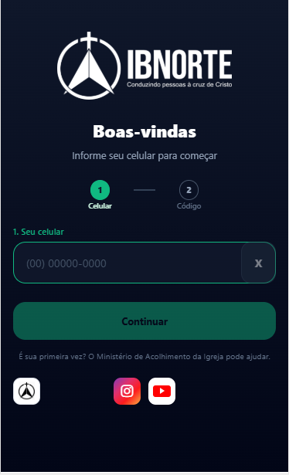
Passo a passo

- Abra o app IBN (link da igreja no navegador ou atalho instalado).
- Digite seu celular com DDD — o app formata: (00) 00000-0000
- Toque em Continuar.
- Na primeira vez, toque em Receber código no WhatsApp.
Leia o texto abaixo do campo: o código pode ir para você ou para o Ministério de Acolhimento, conforme a política da igreja.
- Abra o WhatsApp, copie ou memorize os 4 dígitos.
- Digite o código no campo 2. Código de acesso (oculto, como PIN).
- Ao completar o 4º dígito, o app pode entrar sozinho; ou toque em Acessar.
Ponto positivo: A simplicidade de usar o celular e receber o código pelo WhatsApp evita a dor de cabeça de senhas complicadas logo no primeiro acesso.
Outro acerto: Ao digitar os 4 números, o sistema pode entrar sozinho, sem cliques extras.

Dica útil: Vá direto em Dados Cadastrais após o primeiro acesso para criar sua senha definitiva. Atenção: Se o código demorar, confira se digitou os 11 dígitos com DDD, porque o app exige o número completo.

Cadastro simplificado

Objetivo
Efetuar o cadastro para acessar o aplicativo.

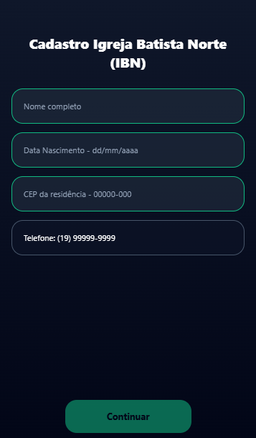
Passo a passo

- Confira o Telefone (veio do login).
- Preencha Nome completo, Data Nascimento e CEP da residência.
- Toque em Continuar.
- O app leva você direto ao Índice do Aplicativo.

Fluidez na digitação: O preenchimento é super enxuto, pedindo só Nome completo, Data de Nascimento e CEP.
Ganho de tempo: Como o formulário pede poucas informações, o usuário termina o registro em segundos e já cai direto na tela principal.

Cuidado com o CEP: O campo exige 8 dígitos; digite corretamente para que a localização no mapa funcione depois.
Dados travados: O telefone vem da tela anterior e não pode ser editado aqui; se estiver errado, volte antes de avançar.

Conhecendo o Índice do Aplicativo e o Painel (carrossel)

Objetivo
Saber onde estão os módulos e como alternar entre cards.

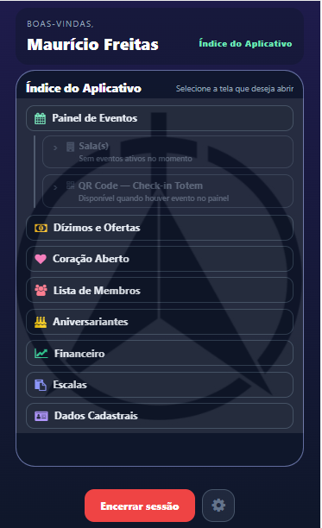

Passo a passo


- No Índice, leia Selecione a tela que deseja abrir.
- Toque em uma etiqueta (ex.: Painel de Eventos, Dízimos e Ofertas) — o app abre o card correspondente no Painel.
- No Painel, o topo mostra Boas-Vindas, {seu nome} e o nome do card ativo.
- O rodapé exibe Encerrar sessão (web) ou Sair do aplicativo (celular) centralizado na largura do card; perfis com permissão de manutenção veem o ícone Configurações (engrenagem) alinhado à direita do mesmo rodapé.
- Toque em Encerrar sessão / Sair do aplicativo para sair com segurança.

O Índice do Aplicativo funciona como a grande central de navegação do usuário.
Corta caminho: Você não precisa arrastar card por card; basta tocar na etiqueta do módulo e o app abre direto no destino.
Feedback visual: Se um atalho estiver desabilitado, o próprio índice explica o motivo e evita cliques à toa.

Botão Menu: Quando se perder em qualquer card do carrossel, use o Menu no centro do rodapé para voltar ao Índice.
Saída limpa: Em celular compartilhado, encerre a sessão para apagar seus dados de login do aparelho.

Agenda da Família / Painel de Eventos

Objetivo
Escolher o evento, ver o número de vagas disponíveis para cada evento e se inscrever individualmente ou sua família (audiência / pré-check-in).

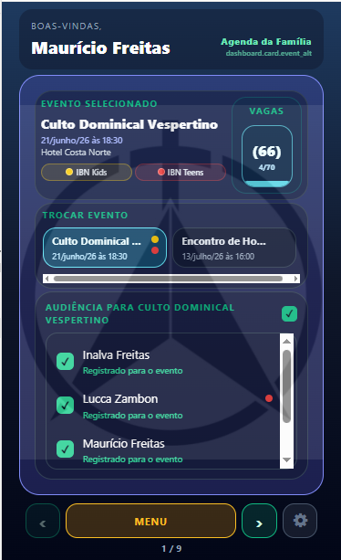


Passo a passo

1. Abra o card Agenda da Família.
2. Em Trocar Evento, toque no evento desejado.
3. No bloco Evento Selecionado, confira data, horário e local.
4. Olhe o copo de vagas:
5. Número entre parênteses = vagas ainda disponíveis.
6. Linha inferior = quantos já estão inscritos no total do evento. Quanto mais cheio o copo, mais lotado está o evento.
7. Na seção Audiência, marque o checkbox de cada familiar que participará.
8. Para marcar todos de uma vez, use o checkbox no topo da lista de audiência.
9. Observe os selos IBN Kids e IBN Teens, que indicam se aquele evento conta com programação para crianças e adolescentes.
10. Para remover inscrição toque de novo no checkbox do membro já registrado.
Este modulo é o ponto de partida para organizar a ida aos eventos.

Visualização intuitiva de vagas: O sistema usa um copo visual e um contador para mostrar a lotação. Quanto mais cheio o copo, mais lotado está o culto, o que facilita muito na hora de escolher o melhor horário.
Inscrição em lote: Em vez de registrar um por um, você pode marcar toda a sua família de uma vez só usando o checkbox no topo da lista de audiência. Isso poupa um tempo danado.
Sinalização para as crianças: Os selos IBN Kids e IBN Teens deixam claro, logo de cara, se aquele evento específico terá salas e atividades preparadas para os filhos e adolescentes.
Caminho das pedras: Para liberar o seu QR Code de entrada no dia do culto, você precisa ter marcado a presença de quem vai na lista de audiência deste card antes.
Arrependimento liberado: Se alguém da família desistir de ir, basta reabrir o card e tocar novamente no checkbox do membro para desmarcar. O sistema recalcula as vagas na hora e libera o lugar para outra pessoa.
Mensagem de vazio: Se você entrar e vir o aviso "No momento não há eventos disponíveis", significa apenas que a secretaria ainda não publicou os próximos cultos no sistema.

Check-in com QR Code (quando agendado)

Objetivo
Apresentar o QR Code da família na entrada via totem, no dia do evento para contagem de participantes.

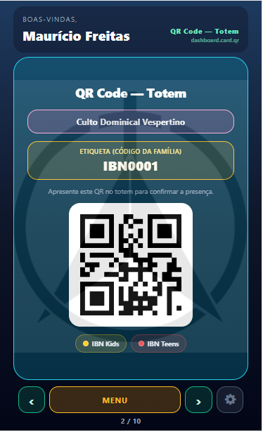

Passo a passo

- No dia do culto, abra o card de QR no Painel ou pelo atalho QR Code no Índice.
- Confira o nome do evento (mesmo contexto da Agenda).
- Localize a Etiqueta — código da sua família em destaque.
- Apresente o QR Code (fundo branco) na câmera do totem da igreja.
Observação importante: O QR Code só fica disponível para leitura no dia do evento.

Este é o seu passaporte de entrada no dia do evento, quando o acesso por QR Code estiver habilitado.

Agilidade no totem: O processo é super prático; basta apontar o QR Code para a câmera do totem da igreja e a confirmação é feita num piscar de olhos.
Prevenção de erros: O app tem uma trava inteligente. Se você passar o código duas vezes sem querer, ele avisa que o check-in já foi realizado, evitando duplicidade no sistema.
Feedback visual: Assim que a entrada é confirmada, o card pode ganhar um destaque em azul piscina, deixando bem claro que deu tudo certo.
Olho nos pré-requisitos: Se o card de QR Code não estiver aparecendo no seu Índice, passe antes na Agenda para garantir que você marcou os participantes da família. Ele só aparece no dia do evento e com a audiência confirmada.
Código da família: Fique atento à etiqueta em destaque. Ela mostra que o código serve para o grupo familiar todo, agilizando a entrada de todos juntos.

SALA(S) — IBN Kids / IBN Teens

Objetivo
Acompanhar se seu filho foi aceito/entrou na sala Kids ou Teens — somente membros da sua família.

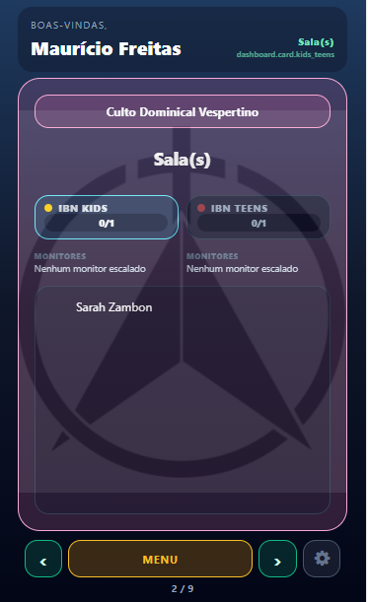


Passo a passo

- Selecione o evento na Agenda da Família primeiro (mesmo culto em evidência).
- Abra o card SALA(S).
- Se o evento tiver as duas salas, alterne os chips IBN KIDS e IBN TEENS.
- Leia a lista de nomes da sua família inscritos naquela sala.
- Procure o símbolo ✓ ao lado do nome.

Resultado esperado
✓ ao lado do nome = criança/adolescente aceito/entrada registrada pela equipe da sala (check-in feito na operação da igreja).
Contador no chip: confirmados/total da sua família naquela sala.
Sem inscritos: Nenhum membro da sua família inscrito em IBN KIDS/TEENS.

Dica importante
Este card é somente leitura para o membro. A entrada física na sala é confirmada pela equipe — o ✓ aparece depois que eles registram.

Se o nome não aparecer
Confirme audiência na Agenda e idade/parametrização Kids/Teens do evento.
Fale com a equipe da sala se o culto já começou e o ✓ ainda não apareceu.

Este módulo serve para monitorar, de forma simples e segura, a entrada dos seus filhos nas salas da igreja.

Tranquilidade em tempo real: O símbolo de confirmação ao lado do nome mostra quando a entrada foi registrada pela equipe da sala, dando segurança imediata à família.
Visão familiar exclusiva: O card exibe apenas crianças e adolescentes do seu próprio núcleo familiar, mantendo a consulta objetiva e protegida.
Alternância rápida: Com os chips de navegação, você troca entre IBN KIDS e IBN TEENS em um toque, o que ajuda muito quem tem filhos em faixas diferentes.

Apenas leitura: Este card é só para consulta. O símbolo de verificado aparece apenas depois que a equipe da sala registra a entrada presencialmente.
Sincronia com a Agenda: Para o card funcionar corretamente, selecione antes o culto certo na Agenda da Família. Se surgir a mensagem “Nenhum evento selecionado”, esse é o motivo.
Se o nome sumir da lista: Se o culto já começou e o nome do seu filho não aparece ou segue sem confirmação, revise a audiência na Agenda ou fale com a equipe da sala.

Dízimos e Ofertas

Objetivo
Ver dados do recebedor e copiar a chave PIX para ofertar pelo app do banco.

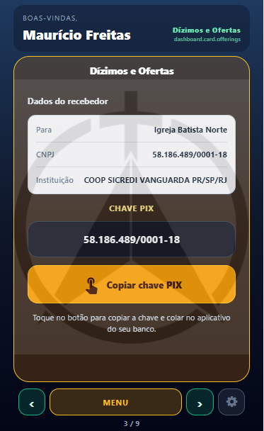


Passo a passo

- Abra o card e aguarde carregar Dados do recebedor (Igreja Batista Norte, CNPJ, instituição).
- Leia a Chave PIX exibida.
- Toque em Copiar chave PIX (ícone de toque).

Este módulo foi feito para simplificar as contribuições de forma direta e segura.

Cópia em um toque: O botão Copiar chave PIX evita digitação manual e agiliza a contribuição em poucos segundos.
Conferência segura: A tela mostra nome da igreja, CNPJ e instituição bancária, dando segurança antes de concluir a oferta.
Finalização fora do app: O aplicativo não debita valores automaticamente. Depois de copiar a chave, conclua a transferência no app do seu banco.
Confirmação visual: Ao tocar em copiar, o sistema mostra um aviso em tela orientando os próximos passos.

Coração Aberto

Objetivo
Enviar um pedido pastoral e acompanhar o status até saber que está sendo cuidado.

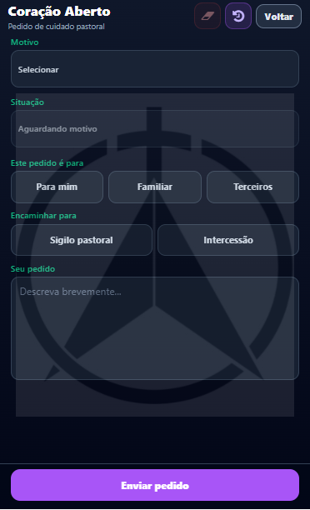
Passo a passo — novo pedido
- Toque no card (Toque aqui para iniciar um atendimento personalizado).

Este módulo funciona como um canal direto para enviar pedidos de oração, aconselhamento ou apoio pastoral.

Privacidade configurável: Você escolhe se o pedido vai para Sigilo pastoral ou para a equipe de Intercessão, de acordo com a sensibilidade do caso.
Transparência no cuidado: A área “Meus pedidos” permite acompanhar o avanço do atendimento em cada etapa.
Flexibilidade no envio: O pedido pode ser aberto para você, para um familiar ou para terceiros.
Exclusão com trava de segurança: Você só consegue apagar o pedido enquanto ele estiver como Novo. Depois que o cuidado começar, a exclusão é bloqueada.
Atualização automática: Ao abrir o histórico, o status mais recente é carregado sem necessidade de fechar ou recarregar o app.

- Escolha Motivo e Situação (listas na tela).
- Indique Este pedido é para: Para mim / Familiar / Terceiros.
- Escolha Encaminhar para: Sigilo pastoral ou Intercessão.
- Escreva seu pedido em Seu pedido.
- Toque em Enviar pedido.

Passo a passo — acompanhar pedido

- No formulário, toque no ícone de histórico ou abra Meus pedidos.
- Localize seu pedido na lista (data, motivo, situação).
- Leia o status no cartão:

Status que você pode ver | Significado para você
Novo / Pendente | Pedido recebido, aguardando equipe
Acolher | Equipe pastoral iniciou o primeiro cuidado
Apoiar | Acompanhamento em andamento (segunda etapa)
Acompanhar | Acompanhamento contínuo (terceira etapa)
Em andamento / Aberto | Pedido ativo na equipe
Encerrado | Ciclo de cuidado concluído

Excluir pedido (quando permitido)

Use o ícone de borracha apenas quando o pedido estiver com status Novo e ainda não tiver sido iniciado pelo Cuidado Pastoral.
Se já houver avanço para Acolher, Apoiar ou Acompanhar, a exclusão será bloqueada com uma mensagem explicativa.

Card Lista de Membros

Objetivo
Buscar membros ou visitantes da igreja, ver integrantes do mesmo núcleo familiar, contatar por WhatsApp, abrir localização individual (GPS) e consultar o Mapa Geral.

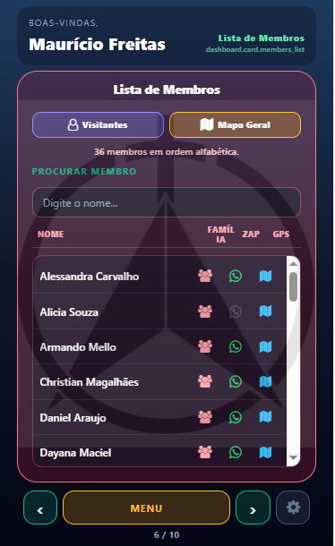
Passo a passo — lista de membros

- Com o card em modo Membros, leia o resumo no topo (N membro(s) em ordem alfabética).
- Digite em Procurar membro para filtrar por nome; use o × para limpar.
- Na tabela, para cada linha:
Toque no ícone users (Família) para abrir o modal familiar.
Toque no WhatsApp para abrir conversa (se houver telefone).
Toque no GPS para focar esse membro no mapa (quando houver endereço).
- Toque em Visitantes para ver a lista de visitantes (título LISTA DE VISITANTES, busca Procurar visitante).
- Toque em Membros (quando estiver em visitantes) para voltar à lista de membros.
- Toque em Mapa Geral para abrir a tela de mapa completa.

Este módulo funciona como uma agenda de contatos e um mapa de geolocalização da comunidade.
Comunicação rápida: A tabela organiza os nomes em ordem alfabética e traz atalhos visuais para contato imediato pelo WhatsApp, quando houver telefone cadastrado.
Localização visual inteligente: O botão Mapa Geral abre uma visão com pins e filtros, facilitando encontrar membros e visitantes com rapidez.
Consulta familiar em um toque: O ícone de família abre um modal com os integrantes do mesmo núcleo, ajudando a entender os vínculos com agilidade.
Ícones em cinza: Se WhatsApp ou GPS aparecerem desabilitados, isso normalmente indica ausência de telefone ou CEP no cadastro da pessoa.
Filtros do mapa: Use os filtros do topo para reduzir a quantidade de pins e localizar pessoas com mais rapidez.
Atalho para o GPS: Para focar apenas um membro, toque direto no ícone de mapa azul na linha correspondente.

Aniversariantes

Objetivo
Ver quem faz aniversário no mês e parabenizar pelo WhatsApp.

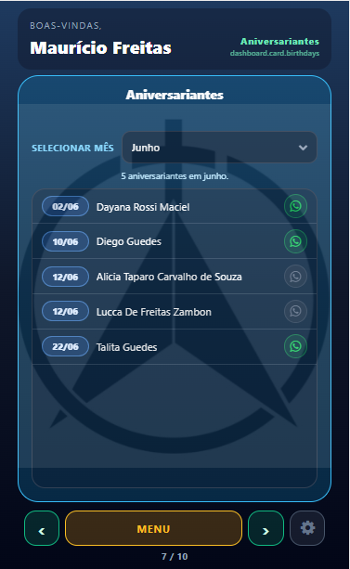

Passo a passo
- Toque em Selecionar Mês (padrão: mês atual).
- Role a lista com data DD/MM e nome.
- Toque no WhatsApp ao lado de quem deseja cumprimentar.

Este módulo é perfeito para manter a comunidade unida e interligada.
Parabéns em um toque: O ícone do WhatsApp ao lado do nome permite enviar a mensagem na hora, sem complicação.
Navegação prática por meses: O seletor no topo facilita alternar entre os meses e planejar as felicitações com antecedência.
Visualização limpa: A lista exibe data e nome com clareza, além de um resumo do total de aniversariantes no período.
Lista vazia: Se não houver aniversariantes no mês escolhido, o app mostrará um aviso informando a ausência de registros.

Card Financeiro

Objetivo
Consultar relatórios financeiros da igreja (somente leitura) e solicitar reembolso de despesas, se disponível no seu perfil.

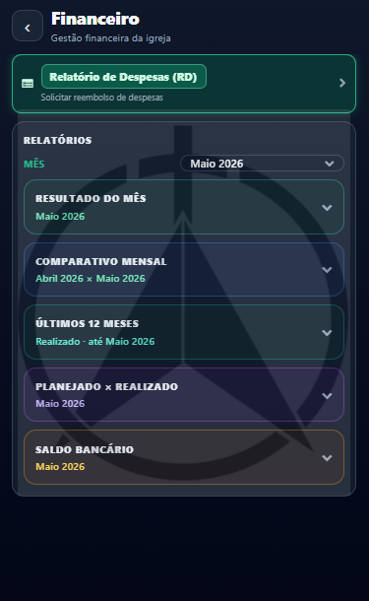
Passo a passo

- Abra o módulo Financeiro.
- Escolha o mês em Selecionar mês.
- No topo, use o atalho destacado Relatório de Despesas (RD) ou role até Relatórios.
- Expanda as seções (uma por vez)
Observação importante: O Relatório Resultado do Mês detalha cada lançamento e, quando disponível, também mostra a imagem do comprovante.

Este módulo funciona como uma prestação de contas transparente para a igreja.

Consulta organizada: As seções colapsáveis agrupam relatórios como resultado do mês, comparativo mensal e saldo bancário sem poluir a tela.
Visão realista dos saldos: A área de saldo bancário exibe apenas contas com movimento e destaca o saldo total acumulado.
Aviso de orçamento: Se o mês consultado não tiver meta definida, o sistema informa isso de forma clara.
Apenas leitura: Este card principal é voltado à consulta e não permite alterar valores ou tabelas.
Uso do seletor: Escolha o mês no topo para carregar o relatório exato que deseja analisar.

Relatório de Despesas (RD)

Objetivo
Solicitar reembolso de despesas da igreja com comprovantes e chave PIX.

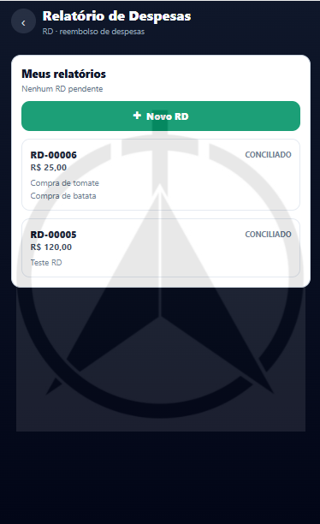
Passo a passo

- Toque em Novo RD.

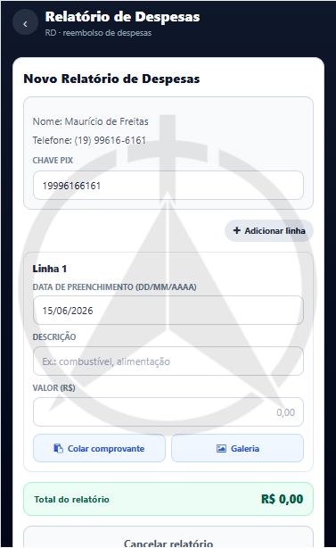
- Informe a sua chave PIX.
- Preencha os dados da despesa: data, descrição e valor.
- Anexe a imagem do comprovante.
- Toque em Solicitar reembolso.

Este é o módulo prático para quem precisa pedir reembolso de gastos feitos em nome da igreja.
Envio digital completo: O formulário reúne preenchimento, comprovante e chave PIX em um único fluxo pelo celular.
Comunicação direta: Ao finalizar, o sistema pode acionar automaticamente o contato responsável, acelerando o processo de análise.
Acompanhamento transparente: Você acompanha o status do RD e vê quando ele sai de Pendente para Conciliado.
Chave PIX no perfil: O formulário já considera seus dados e facilita a identificação do pagamento pela tesouraria.
Se houver falha no envio: Caso o contato do tesoureiro não abra ao finalizar, peça a configuração do parâmetro de contato à secretaria.

Escalas

Objetivo
Saber quem está escalado para servir na igreja (estacionamento, acolhimento, intercessão, salas Kids e Teens) e contatar servos.

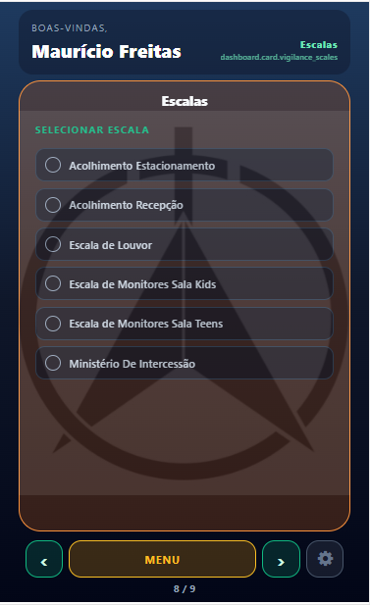
Passo a passo

- Abra Escalas.
- Em Selecionar Escala, toque no tipo desejado (ex.: estacionamento, intercessão).
Este é o coração da organização dos voluntários que servem nos ministérios.
Escolha simples do ministério: A lista inicial facilita a seleção da escala desejada sem confusão visual.
Visão objetiva do dia: A tabela mostra nome, data e contato, ajudando a responder rapidamente quem está escalado.
Detalhe rápido no painel: Ao escolher uma escala, o app abre o card correspondente no painel e mantém a navegação organizada.

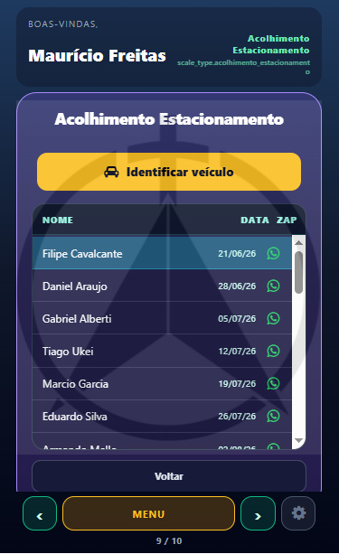
- O painel avança para o card de servos daquela escala (ou tabela Nome / Data / Zap).
- Confira nomes e datas — são os servos programados para os próximos domingos/datas.
- Toque no WhatsApp ao lado de um servo para contato.
- Use Voltar para retornar à lista de tipos de escala.
Para Identificar o proprietário de um veículo pela placa (acessível apenas pela equipe de acolhimento no estacionamento).

Passo a passo — identificar veículo

- Digite a Número da placa e busque.
- Leia Proprietário, Marca, Modelo, Cor, Telefone.
- Toque no WhatsApp para falar com o dono, ou Nova busca.
Contato rápido: Toque no ícone do WhatsApp para falar com o voluntário escalado sem sair da consulta.
Guia para os próprios servos: Quem está escalado pode usar o card para confirmar datas futuras de serviço.
Atalho para veículos: Na escala de estacionamento, o botão Identificar veículo agiliza a checagem de placas.

Gestão de Cadastro

Objetivo
Manter seus dados e cadastrar integrantes da sua família no mesmo círculo (código de família).

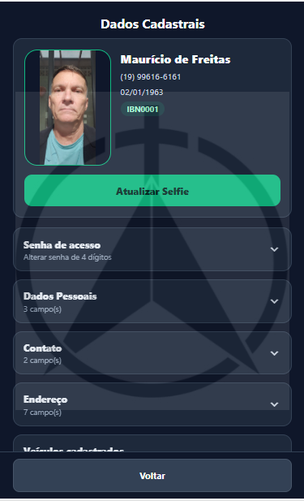

Passo a passo

- Toque em Dados Cadastrais.
Essa área funciona como a central administrativa do próprio usuário. Ela é dividida em duas grandes abas: Dados Cadastrais e Gerenciar Família.
Organização em sanfona: Dentro de Dados Cadastrais, as informações são divididas em abas colapsáveis bem limpas, como Dados Pessoais, Contato, Endereço e Veículos cadastrados. Você só abre o que precisa mexer, o que deixa a tela super organizada.
Autonomia com a foto: O botão Atualizar Selfie permite tirar ou trocar a foto do seu perfil direto pela câmera do aparelho. Isso atualiza o sistema na hora e ajuda os ministérios da igreja a te identificarem visualmente nos eventos e escalas.
Olho no código: É na tela de Dados Cadastrais que o seu Código de Família fica visível. Guarde bem esse código, pois ele é a base para o aplicativo liberar as funções de QR Code, Audiência e o monitoramento das salas das crianças.
Confirmação de sucesso: Sempre que alterar algum campo de endereço ou contato, role a tela até o final e clique para salvar. O aplicativo mostrará uma mensagem de confirmação na tela indicando que as novas informações já foram gravadas com sucesso.

Gerenciar Família
Adicionar cônjuge, filhos e outros parentes ao mesmo código de família para que participem de audiência, QR, Salas, etc.

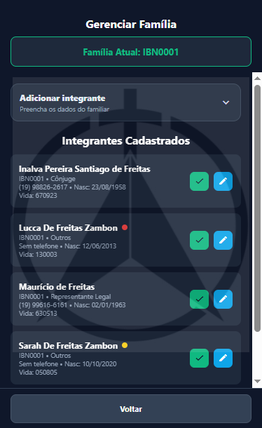

Passo a passo

- Anote Família Atual: {código} no topo.
- Toque em Adicionar integrante (ou use busca por nome/telefone se a pessoa já existe no sistema).
- Preencha Nome completo, Telefone, Nascimento, Grau de parentesco (Cônjuge, Filho(a), etc.).

- Toque em ADICIONAR INTEGRANTE.
- Na lista Integrantes Cadastrados, marque o checkbox de aceite (✓) ao lado de quem você confirma como membro do seu núcleo.
- Para editar, toque no ícone de lápis; para remover, use EXCLUIR INTEGRANTE (com confirmação).

Este é o espaço voltado para conectar e estruturar o seu núcleo familiar dentro do aplicativo.
Vínculo automatizado: Ao adicionar os parentes aqui, o sistema cria uma conexão inteligente. Eles passam a aparecer direto na sua lista de audiência nos cultos, no QR Code único e no card de monitoramento das salas.
Controle de idade: O aplicativo exibe indicadores KIDS/TEENS ao lado dos nomes na lista de integrantes cadastrados. Isso ajuda a saber de forma visual e imediata em qual faixa cada filho se encaixa.
Flexibilidade na busca: Se o seu parente já tiver um cadastro na igreja, você não precisa preencher tudo de novo; o sistema permite localizá-lo rapidamente fazendo uma busca por nome ou telefone.
A regra do checkbox: Cadastrar o familiar é só o primeiro passo. Para que ele realmente faça parte do seu círculo e libere as funções de check-in, você precisa marcar o checkbox de aceite ao lado do nome dele na lista de cadastrados.
Anote o código: O seu código familiar atual fica sempre em destaque no topo da página. Tenha esse número em mãos caso precise resolver alguma pendência de cadastro com a secretaria.
Proteção do cadastro: Se tentar excluir o representante legal, o aplicativo vai travar a ação. Essa é uma proteção do sistema para evitar que a estrutura familiar fique sem um responsável.

Organização em sanfona: Dentro de Dados Cadastrais, as informações são divididas em abas colapsáveis bem limpas, como Dados Pessoais, Contato, Endereço e Veículos cadastrados. Você só abre o que precisa mexer, o que deixa a tela super organizada.
Autonomia com a foto: O botão Atualizar Selfie permite tirar ou trocar a foto do seu perfil direto pela câmera do aparelho. Isso atualiza o sistema na hora e ajuda os ministérios da igreja a te identificarem visualmente nos eventos e escalas.

Perguntas e Respostas (FAQ) — App IBN
Respostas às dúvidas mais comuns sobre o aplicativo da Igreja Batista Norte, organizadas por tela e por assunto.

Por tela

1. Login
O que preciso para entrar no app?
Seu número de celular (com DDD) e sua senha de acesso de 4 dígitos (PIN).
É a primeira vez que uso o app. E a senha?
Na primeira entrada você ainda não tem senha definitiva. Toque no ícone do WhatsApp ao lado do campo de senha, receba o código temporário e digite os 4 dígitos. Depois altere a senha em Dados Cadastrais.
Por que o WhatsApp não abre ou dá erro?
Confira o número digitado ou peça ajuda à secretaria.
Posso entrar sem passar pelo WhatsApp?
Não na primeira vez. O app exibirá "Código necessário" se você tentar digitar senha sem ter solicitado o PIN temporário.
O app entra sozinho ao digitar a senha?
Sim. Ao completar o 4º dígito, a validação pode ocorrer automaticamente. Você também pode tocar em Entrar.
Aparece "Número ou senha inválidos". O que fazer?
Confira os 4 dígitos. Se esqueceu, gere novo código pelo WhatsApp. Se persistir, a secretaria pode verificar seu cadastro no sistema.
Aparece "Não foi possível conectar ao servidor".
Verifique internet (Wi‑Fi ou dados móveis) e tente de novo.
Para que servem Instagram e YouTube na tela de login?
Links para as redes sociais oficiais da igreja — não fazem parte do login.
O app lembra meu celular depois que saio?
Após Sair do aplicativo / Encerrar sessão, a sessão é limpa. Na web, pode ser necessário digitar celular e senha novamente.

2. Cadastro inicial
Quando sou levado à tela de Cadastro?
Após o primeiro login bem-sucedido, se seu perfil ainda não completou o cadastro inicial.
Posso alterar o telefone no cadastro?
Não. O telefone vem do login e aparece bloqueado — é sua identidade no sistema.
Recebo código de família no cadastro?
Sim. O sistema reserva automaticamente um código de família para seu perfil.

3. Painel / Dashboard
O que é o Índice do Aplicativo?
Tela com etiquetas (atalhos) para cada módulo. Toque na etiqueta para abrir o card correspondente no Painel.
O que é o Painel?
Carrossel de cards com os módulos da igreja (eventos, ofertas, pastoral, etc.). Pode ser acessado pelo Índice ou pela navegação direta.
Como passo de um card para outro?
Use os botões ‹ e › no rodapé (segurar avança automaticamente). O rodapé mostra a posição atual (1 / N).
Por que não vejo alguns cards?
Cada card depende da sua permissão de perfil. A igreja define quem vê Financeiro, Escalas, etc. Fale com o administrador se achar que falta algo.
Para que serve o botão Menu no rodapé?
Abre a tela de atalhos com lista de módulos e o botão de sair.
Para que serve a engrenagem?
Abre a Manutenção — só aparece se você tiver permissão de equipe/administrador.
O que é a tela de atalhos (Menu)?
Lista rápida: Agenda, Salas, QR Totem, Ofertas, Pastoral, Membros, etc., sem deslizar o carrossel. Cada atalho tem ícone colorido por módulo.

4. Agenda da Família
O que é "audiência" ou pré-check-in?
Marcar na lista quem da sua família participará do evento — antes de apresentar o QR no totem.
Como escolho o evento?
No card Agenda da Família, use Trocar Evento (chips horizontais).
Não aparece nenhum evento.
Pode não haver eventos publicados no momento, ou todos estão fora da janela visível. Tente Atualizar ou aguarde a equipe publicar.
O que significa "vagas"?
Quantidade de inscritos em relação à capacidade máxima do evento.
Marquei a audiência e nada mudou no QR.
O card de QR só aparece no dia do evento e após o pré-check-in, conforme o tipo de fluxo (totem, quórum, manual).
Posso desmarcar a audiência depois?
Em eventos normais, sim. Em quórum com check-in já confirmado no totem, a audiência pode travar para proteger a lista oficial.
Evento de quórum: só posso marcar uma pessoa?
Sim. Apenas o membro da sessão ativa pode ser marcado na audiência.
O que é check-in automático?
Alguns eventos registram presença direto na audiência, sem QR — o app informa isso nos textos de orientação.

5. Check-in e QR Code
Quando o card de QR Code aparece?
Geralmente no dia do evento, com audiência marcada, evento publicado e permissão de acesso. O título pode variar: QR Code — Check-in Totem, Check-in Quórum, etc.
O que é a "etiqueta" amarela?
Seu código de família — identificador usado no totem junto com o QR.
Como faço check-in no evento?
1. Marque audiência na Agenda; 2) No dia, abra o card QR; 3) Apresente o QR na câmera do totem da igreja.
O totem diz "Pré-check-in não encontrado".
Volte à Agenda da Família e marque a audiência dos participantes antes de escanear.
O totem diz que já foi confirmado.
Normal — evita check-in duplicado. Sua presença já está registrada.
Posso fazer check-in sem totem?
Depende da configuração do evento (manual, automático). Em eventos com totem/quórum, o QR no totem é o passo de confirmação.
Não tenho código de família / QR vazio.
Vincule ou confira seu código em Dados Cadastrais ou com a secretaria.
Badges IBN KIDS / IBN TEENS no QR?
Indicam que o evento tem salas Kids e/ou Teens — informativo no card.

6. SALA(S) — Kids e Teens
Posso marcar entrada na sala pelo meu celular?
Não. No dashboard o card SALA(S) é somente leitura — você vê quem entrou, mas não marca.
Quem aparece na lista do meu card SALA(S)?
Apenas membros da sua família inscritos no evento (Kids ou Teens). A equipe de monitores vê todos os inscritos.
Quem marca a entrada na sala Kids/Teens?
A equipe de monitores escalados para o evento.
O que significa o ✓ na lista?
A criança/adolescente teve entrada na sala confirmada pela equipe.
Contagem "3/5" nos chips das salas?
Inscritos com entrada confirmada / total de inscritos naquela sala (da sua família, no dashboard).
Lista vazia no card SALA(S).
Pode ser que ninguém da sua família esteja inscrito no evento, ou que o sistema não identificou seu código de família — confira em Dados Cadastrais.

7. Dízimos e Ofertas
O card some quando o evento não tem ofertas?
Não. O card Dízimos e Ofertas permanece sempre no carrossel.
Onde vejo a chave PIX?
No card Dízimos e Ofertas do Painel.
"Chave PIX indisponível".
A chave ainda não foi configurada ou falhou ao carregar. Toque em Atualizar chave PIX ou avise a tesouraria.
Como copio a chave PIX?
Toque em Copiar chave PIX. Mensagem de sucesso aparece por alguns segundos.
O PIX pelo app debita automaticamente?
Não. O app só exibe e copia a chave — o pagamento é feito no app do seu banco.

8. Lista de Membros e Mapa
O que é a Lista de Membros?
Consulta de membros com busca por nome, código de família e atalho WhatsApp.
Para que serve o botão Mapa?
Abre o mapa de geolocalização (versão web/PWA) com pins por endereço/CEP.
O mapa não abre ou está vazio no celular nativo.
O mapa completo funciona apenas na versão web (PWA). No app nativo pode aparecer apenas orientação para usar o navegador.
Por que meu pin não aparece no mapa?
CEP ou endereço podem estar incompletos em Dados Cadastrais, ou a geocodificação ainda não rodou. Toque em Atualizar mapa.
Filtros: Visitantes vs Com papel (Membros/Congregados)?
Visitantes são perfis marcados como visitantes no ACL; "com papel" agrupa demais perfis cadastrados.
Posso ver telefone de qualquer membro?
Somente o que seu perfil tem permissão de visualizar; contato via WhatsApp quando disponível.
Ícone de usuários na tabela.
Abre modal com membros daquela família.

9. Aniversariantes
De onde vêm os aniversariantes?
Datas de nascimento cadastradas nos perfis/membros.
Como filtro por mês?
Use o seletor de mês no topo do card.
Lista vazia no mês.
Ninguém cadastrado faz aniversário naquele mês, ou faltam datas de nascimento.
Ícone WhatsApp.
Abre conversa com o aniversariante, se houver telefone.

10. Financeiro (membro)
Posso lançar despesas/receitas pelo app?
Não na tela Financeiro do membro — é somente leitura. Lançamentos são feitos pela Tesouraria.
Por que alguns meses têm "(só planejado)"?
Há orçamento PLANEJADO naquele mês, mas ainda sem movimento REALIZADO. O resultado REALIZADO pode aparecer vazio; use a seção Orçamento.
O que é "saldo acumulado até o mês"?
Soma de todos os lançamentos REALIZADOS até o fim do mês selecionado — não é só o movimento daquele mês.
O que é YTD no boletim?
Movimento REALIZADO acumulado no ano civil até o mês selecionado.
Seção "Planejado × Realizado" bloqueada.
Não há lançamentos PLANEJADO para aquele mês.
Aviso amarelo sobre comentários.
Alguns comentários de lançamentos não carregaram — os valores principais ainda podem estar corretos.
Por que não vejo o mês atual?
O seletor do dashboard financeiro oculta o mês corrente — foco em meses já encerrados para consulta.
O que é Saldo bancário?
Seção no final do módulo Financeiro com saldo REALIZADO acumulado por conta bancária até o mês escolhido (diferente do saldo do boletim mensal).
Como peço reembolso de despesas (RD)?
Financeiro → atalho Relatório de Despesas (RD) → Novo RD → preencha itens e Submeter e Finalizar. O tesoureiro é avisado via WhatsApp.
Posso cancelar um RD enviado?
Somente enquanto estiver Pendente — use Excluir RD na lista.

11. Escalas e Estacionamento
O que vejo no card Escalas?
Tipos de escala da igreja (estacionamento, intercessão, etc.) e quem serve em cada data. No mesmo domingo podem aparecer vários servos quando o tipo permite mais de uma vaga.
Quantos servos podem servir no mesmo domingo?
O limite é configurado em Manutenção → Tipos de Escala,, de 1 a 50). O mesmo servo não pode ser escalado duas vezes na mesma data.
Como contato um servo?
Ícone WhatsApp ao lado do nome, quando houver telefone.
Estacionamento (Disponivel apenas para Escala de Estacionamento: como identifico um veículo?
Selecione escala de estacionamento → Identificar veículo → digite a placa → busca vincula ao proprietário cadastrado.
Posso alterar a escala pelo app de membro?
Não. Alterações são na Manutenção → Programação de Escalas (staff).

12. Dados Cadastrais
Não consigo ver alguns campos.
Permissões de coluna (ACL) podem ocultar CPF, alertas médicos, etc., conforme seu papel.
"Campo protegido" ao editar.
Você tem visualização mas não permissão de alteração naquele campo.
Como troco minha senha de 4 dígitos?
Seção Senha de acesso: senha atual, nova e confirmação.
CEP preencheu o endereço sozinho?
Sim — o app consulta o servidor e sugere logradouro, bairro, cidade.
Como cadastro veículo?
Na seção Veículos: placa, marca, modelo, cor.
Cabeçalho pede "Complete seu cadastro".
Faltam campos obrigatórios do onboarding (CPF, e-mail, endereço, etc.).
Posso trocar de telefone?
Sim, com fluxo dedicado que atualiza perfil e sessão — use com cuidado para não perder acesso.

13. Gerenciar Família
Quem pode gerenciar família?
Como adiciono alguém que já está em outra família?
Busque pelo nome ou informe os dados. Se a pessoa já pertence a outra família, o app pede confirmação de transferência para a sua família.
O endereço é copiado ao aceitar ou transferir?
Sim. Ao confirmar transferência, aceitar membro pendente (checkbox) ou adicionar novo membro, o app copia o endereço completo do gestor (CEP, rua, número, complemento, bairro, cidade, estado) para o perfil do membro — desde que o gestor tenha endereço cadastrado e o membro tenha perfil identificável (telefone ajuda).
Endereço não foi copiado.
O vínculo familiar pode ter sido feito mesmo assim. Verifique se seu perfil tem endereço completo e se o membro tem telefone. Se persistir, avise a equipe técnica.
O que é o checkbox de aceite do membro?
Reconhecimento familiar — confirma que aquele membro pertence à sua família no sistema. Ao marcar como aceito, o endereço da família também é herdado.
Não consigo excluir um membro.
O representante legal da conta não pode ser removido.
"Telefone já no grupo familiar".
Já existe membro/perfil com esse número na mesma família.
Kids/Teens: bolinhas coloridas.
Indicam faixa etária conforme parâmetros da igreja (sala Kids ou Teens).

14. Coração Aberto e Meus Pedidos
O que é Coração Aberto?
Canal para pedidos de cuidado pastoral, oração ou intercessão.
Qual a diferença entre Sigilo pastoral e Intercessão?
Sigilo: acesso restrito à equipe pastoral. Intercessão: pode ser compartilhado com grupo de intercessão (conforme política da igreja).
Como escolho Motivo e Situação?
Use os chips na tela (categorias carregadas do servidor). Em telas estreitas, Motivo e Situação aparecem empilhados.
Posso pedir para outra pessoa?
Sim — selecione beneficiário família ou terceiro e preencha os dados.
Onde vejo pedidos enviados?
Meus pedidos - histórico com status.
Lista vazia em Meus pedidos.
Você ainda não enviou pedidos ou a sessão não identificou seu perfil — faça login novamente.
Quem responde ao pedido?
A equipe pastoral fora do app (telefone, encontro pessoal, etc.). O app registra e encaminha o pedido.

16. Menu, navegação e saída
Qual a diferença entre Menu e Sair?
No Painel, Menu leva aos atalhos. O Sair / Encerrar sessão fica na tela de atalhos (rodapé).
Sair fecha o app no Android?
Pode encerrar o aplicativo após limpar a sessão — comportamento esperado.
Troquei de celular. O que faço?
Saia no aparelho antigo; no novo, login com celular + senha.
Mudaram minhas permissões e um card sumiu.
Saia e entre de novo para recarregar permissões do servidor.

17. Totem de check-in
O totem é para membros usarem no culto?
Não. É um aparelho fixo da igreja operado na entrada para escanear o QR das famílias.
Nenhum evento no totem.
Pode não ser o dia do evento, evento não publicado, sem flag totem/quórum - mensagens na tela orientam.
Câmera do totem não funciona na web.
Totem web exige HTTPS (ou localhost em desenvolvimento). Permita câmera no navegador.
Devo sair do totem após o culto?
Sim. Use Encerrar sessão para não deixar o quiosque logado.

18. Manutenção (equipe)
Quem acessa a Manutenção?
Perfis com permissão view em /maintenance-dashboard — ícone engrenagem no Painel.
"Sem permissão" ao tocar na engrenagem.
Seu papel não inclui manutenção. Solicite ao super_admin .
Como crio evento com totem e quórum?
Programação de Eventos → novo/editar → toggles Ativação de Totem e Requer Quorum → Publicado.
Como marco entrada na sala Kids?
Sala(s) - Check In → selecione evento → checkbox por inscrição.
Como importo financeiro?
Informações Financeiras → CSV ou colar → substituir ou acrescentar.
Como gero escala em lote?
Programação de Escalas → preview do ciclo → confirmar → grava via aplicar_ciclo_escala .
Configure vagas por domingo e modo do ciclo (individual ou equipe) em Tipos de Escala.

Não encontrou sua dúvida?
- Consulte o MANUAL_TREINAMENTO.md (passo a passo prático).
- Anote a mensagem exata na tela e o módulo onde ocorreu.
- Contate a secretaria (cadastro, família, eventos) ou equipe técnica (erros de servidor, permissões, SQL).

FAQ — App IBN · Igreja Batista Norte

